Сыворотки диагностические моноспецифические
против IgG(H+L), IgM(H), IgA(H) человека, сухие
Назначение
Моноспецифические сыворотки предназначены для качественного и количественного определения соответствующих иммуноглобулинов в норме и патологии в сывороточных препаратах и биологических жидкостях.
Сыворотки используются при диагностике различных заболеваний, например, гаммапатий, аутоиммунных заболеваний, различных форм иммунодефицитных состояний, при изучении вопросов инфекционной патологии, а также для оценки содержания иммуноглобулинов в иммунологически активных препаратах, получаемых из крови человека.
Применение
Моноспецифические сыворотки против иммуноглобулинов человека применяются в реакции радиальной иммунодиффузии (РИД) в геле, иммуноэлектрофорезе (ИЭФ) и реакции преципитации. Также могут быть использованы в качестве основы для приготовления турбодиметрических и нефелометрических наборов.
Форма выпуска
Сыворотки выпускаются в сухом виде в ампулах по 1 мл. Комплект состоит из трех ампул каждого вида сыворотки против IgG(H) или Ig G (H+L), IgM (H), IgA (H) и одной ампулы контрольной сыворотки крови человека ( всего 10 ампул).

Сыворотка для иммуноэлектрофореза
против сывороточных белков крови человека, сухая
Назначение
Сыворотка для иммуноэлектрофореза против сывороточных белков крови человека предназначена для иммуноэлектрофоретического исследования иммуноглобулинов и других белков в сывороточных препаратах и биологических жидкостях, а также для контроля коммерческих препаратов, изготовляемых из сыворотки крови человека.
Применение
Сыворотка для иммуноэлектрофореза против сывороточных белков крови человека в реакции иммуноэлектрофореза (ИЭФ) с нормальной сывороткой крови человека должна выявлять не менее 15 линий преципитации. Определение проводят визуально.
Форма выпуска
Сыворотка для иммуноэлектрофореза против сывороточных белков крови человека выпускается в сухом виде в ампулах по 1 мл. Комплект состоит из 10 ампул

Сыворотки диагностические моноспецифические
против χ (каппа) и λ (лямбда) цепей иммуноглобулинов человека, сухие

Назначение
Моноспецифические сыворотки предназначены для качественного и количественного определения соотношения соответствующих типов иммуноглобулинов в сыворотке крови и свободных легких цепей (белков Бенс-Джонса) в моче человека.
Сыворотки используются при диагностике, например, парапротеинемий различной этиологии, аутоиммунных заболеваний, некоторых видов иммунодефицитных состояний и др., а также в научно-исследовательской работе, в частности, для исследования структуры иммуноглобулинов.
Применение
Моноспецифические сыворотки против χ (каппа) и λ (лямбда) цепей иммуноглобулинов человека для качественного исследования применяются в иммуноэлектрофорезе (ИЭФ) и реакции преципитации, для определения количественного соотношения иммуноглобулинов χ- и λ-типа – в реакции радиальной иммунодиффузии (РИД) в геле.
Форма выпуска
Моноспецифические сыворотки выпускаются в сухом виде в ампулах по 1 мл. Комплект состоит из двух ампул: по одной ампуле каждого вида сыворотки (всего 2 ампулы)

Преимущества анализа
- высокая точность
- не требуется дорогостоящее оборудование
- простота
- наглядность

Рис. 1. Иммуноэлектрофорез.
Иммуноэлектрофоретический метод (ИЭФ), разработанный в 1953 году Грабарем и Вильямсом, широко применяется в настоящее время для исследования антигенной структуры многокомпонентных систем. Для этих целей мы предлагаем сыворотку против сывороточных белков крови человека. Благодаря высокой разрешающей способности и простоте постановки ИЭФ стал одним из наиболее распространенных методов анализа белкового состава препаратов из плазмы крови: альбумина, иммуноглобулинов, протеина и других.

Иммуноэлектрофореграммы, соответствующие: а – IgG, б – IgМ, в – IgА, г – нормальной сыворотке крови человека.

а

б


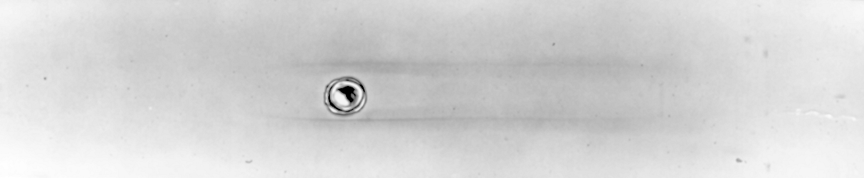


в

г

Рис. 2. Радиальная иммунодиффузия в геле по Манчини.
Кольца преципитации, образуемые в агаровом геле
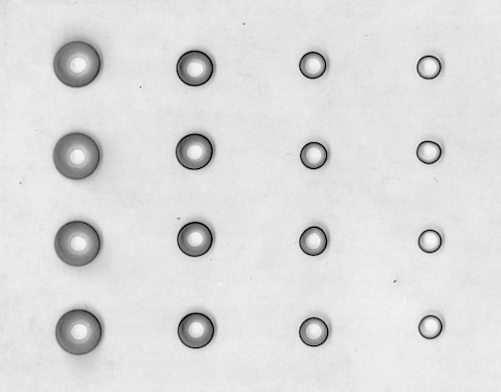

Метод радиальной иммунодиффузии является количественным иммунохимическим методом, впервые разработанным в 1964 -1965 году Манчини и до настоящего времени остающимся основным методом для количественного определения классов иммуноглобулинов G, A, M в сыворотке/плазме и других биологических жидкостях человека. Сущность этого метода заключается в том, что антиген, диффундирующий из лунки в гель, содержащий антитела, связывается с этими антителами и образует кольцо преципитации, площадь которого соответствует объему геля, содержащего эквивалентное количество антител. Таким образом, площадь преципитата прямо пропорциональна количеству внесенного в лунки антигена (антигенами являются иммуноглобулины человека G, A, M).
Диагностическая значимость
Количественное определение содержания иммуноглобулинов является основным тестом оценки гуморального звена иммунитета. Из пяти классов иммуноглобулинов наиболее важную роль играют IgG, IgM, IgA.
Показаниями к назначению этого анализа являются:
-иммунодефициты;
-аутоиммунные заболевания;
- мониторинг при заместительной терапии иммуноглобулином человека;
- заболевание парапротеинемией;
- мониторинг при лечении лекарственными средствами, способными вызвать гипогаммаглобулинемию (противоревматические, противосудорожные, некоторые антибиотики);

Рис. 3. Реакция преципитации в геле по Оухтерлони.
Линия преципитации, образуемая при титровании раствора антигена.
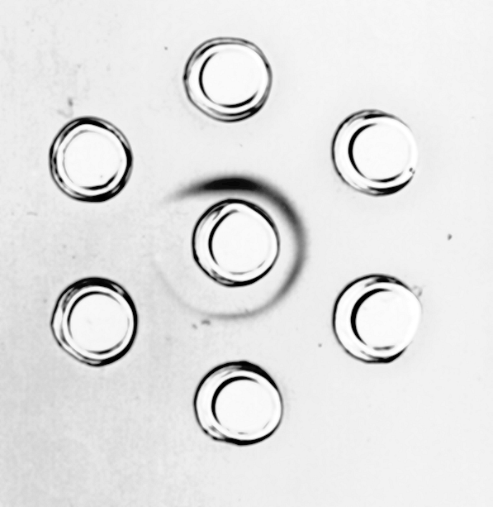

В реакции преципитации по Оухтерлони в геле диффундируют два компонента. Поэтому этот метод еще называют двойной иммунодиффузией.
Основная функция геля – локализация преципитата. Растворы антигена и антисыворотки, встречаясь друг с другом, образуют иммунные комплексы, которые становятся видимыми как линии преципитации.
Порядок расположения линий преципитации по отношению друг к другу позволяет делать выводы о полном или частичном иммунохимическом сходстве антигенов.

